Python 프로그래밍 과제
개인 정보
과제번호(과제제출시스템 상의 일련번호) | 12
제출자 학번 | 201632023
제출자 성명 | 이지훈
소속학과 | 소프트웨어공학과
학년 | 2
제출 의무일 | 2017. 10. 30..
실제 제출일 | 2017. 10. 30.

평가 항목
항목 | 만점 | 점수
제출일 관련 점수 | 2
원하는 결과가 출력되나? | 2
프로그램 코드가 문제의 논리에 맞게 구성되었나? | 5
문제 해결 방법이 바람직한가?(평가참고항목 문제해결방법에 따라 점수부여) | 4
프로그램 코드가 읽기 쉬운 형태로 잘 구성되어 있나? (변수 이름, 들여쓰기, 주석등) | 2
과제 제출 양식을 잘 맞추었나? | 3
해결하기 어려웠던 부분에 대한 설명이 잘 되어있나? (어려웠던 부분이 없었던 경우, 이를 명시.) | 2
 | 20

평가 참고 항목(해당 칸에 표기하시오)
자신이 판단한 문제 난이도 |  | 상 | 중0 |  | 하
문제 해결에 투여한 시간 |  | 60분
문제해결 방법(해당 사항에 0표 한다.) | 책을 참고하여 혼자서 해결 |  |  | 4점
문제해결 방법(해당 사항에 0표 한다.) | 인터넷을 참고하여 혼자서 해결 |  |  | 4점
문제해결 방법(해당 사항에 0표 한다.) | ( )의 지도를 받은 후 스스로 해결 |  |  | 4점
문제해결 방법(해당 사항에 0표 한다.) | 타인(친구, 선배, 인터넷)의 코드를 복사 또는 조금 수정(모든 항목 0점처리되어 과제 점수가 0점이 됨) |  |  | 0점
*과제 소스 코드
"""lab5_9
주제:
매개변수로 넘어오는 x번째 피보나치 수를 반환하는 함수 fibo를 정의하라. (0번째부터 시작한다고 가정한다.)
1. 일반 함수로 정의한다. (lab5_9.py)
2. Recursion을 이용하여 다시 정의한다.(lab5_9_recursion.py)
3. 0번째부터 10번째까지의 피보나치 수를 출력한다.
일반함수와 recursion으로 모두 구현해서 제출한다.
작성일: 17. 10. 30.
작성자: 201632023 이지훈
"""
def fibo(x):
"""
피보나치 수열의 값을 반환하는 함수
:param x: 사용자가 출력을 원하는 피보나치 수열 위치
:return: x의 피보나치 수열 계산 값
"""
pre = 1 # x가 1번쨰와 2번째가 1이므로 pre 와 temp 에 각각 1을 넣어줌
temp = 1
sum = 0
if (x == 0): # x가 0번째 일시 0이므로 0 반환
return 0
elif (x == 1 or x == 2): # 피보나치 수열의 1과 2번째 값은 1이므로 1 반환
return 1
elif (x > 2): # 2보다 클시 연산
for i in range(1, x - 1):
sum = pre + temp # 전의 값과 그 전의 값을 더해줌
temp = pre # temp를 그 전의 값에서 전의 값으로(-2 에서 -1로) 바꿔줌
pre = sum # 그 전의 값에는 현재 값을 저장
return sum
#사용자에게 적절한 수를 입력받음
s = int(input("몇 번째의 피보나치 수열을 출력하시겠습니까?(0부터 시작) : "))
print("%d번째의 피보나치 수열 : %d"%(s,fibo(s)))
arr = [] # 0 ~ 10번째까지의 피보나치 수열을 저장할 리스트 생성
for i in range (0,11):
arr.append(fibo(i)) # 배열에 값 저장
print("0 ~ 10번째까지의 피보나치 수열 : ",arr) # 출력

"""lab5_9_recursion
주제:
매개변수로 넘어오는 x번째 피보나치 수를 반환하는 함수 fibo를 정의하라. (0번째부터 시작한다고 가정한다.)
1. 일반 함수로 정의한다. (lab5_9.py)
2. Recursion을 이용하여 다시 정의한다.(lab5_9_recursion.py)
3. 0번째부터 10번째까지의 피보나치 수를 출력한다.
일반함수와 recursion으로 모두 구현해서 제출한다.
작성일: 17. 10. 29.
작성자: 201632023 이지훈
"""
def fibo(x):
"""
재귀함수를 이용해 피보나치 수열의 값을 반환하는 함수
:param x: 사용자가 출력을 원하는 피보나치 수열 위치
:return: 재귀함수를 이용해 피보나치 수열 값 계산
"""
if (x == 0): # x가 0번째 일시 0이므로 0 반환
return 0
elif (x == 1 or x == 2): # 피보나치 수열의 1과 2번째 값은 1이므로 1 반환
return 1
elif (x > 2): # 피보나치 연산
return fibo(x-2)+fibo(x-1) # 재귀함수를 이용해 연산
#사용자에게 적절한 수를 입력받음
s = int(input("몇 번째의 피보나치 수열을 출력하시겠습니까?(0부터 시작) : "))
print("%d번째의 피보나치 수열 : %d"%(s,fibo(s)))
arr = [] # 0 ~ 10번째까지의 피보나치 수열을 저장할 리스트 생성
for i in range (0,11):
arr.append(fibo(i)) # 배열에 값 저장
print("0 ~ 10번째까지의 피보나치 수열 : ",arr) # 출력

*어려웠던 점
처음에 함수에 리스트를 만들어 리스트를 리턴하는 방식으로 하려 했으나 일반함수는 되도 재귀함수쪽은 잘 모르겠어서 그냥 일반적인 방식으로 바꾸어서 했습니다. 아직 재귀함수가 익숙하지가 않아서 자주 사용해서 익숙해질 필요가 있는 것 같습니다.

캡처
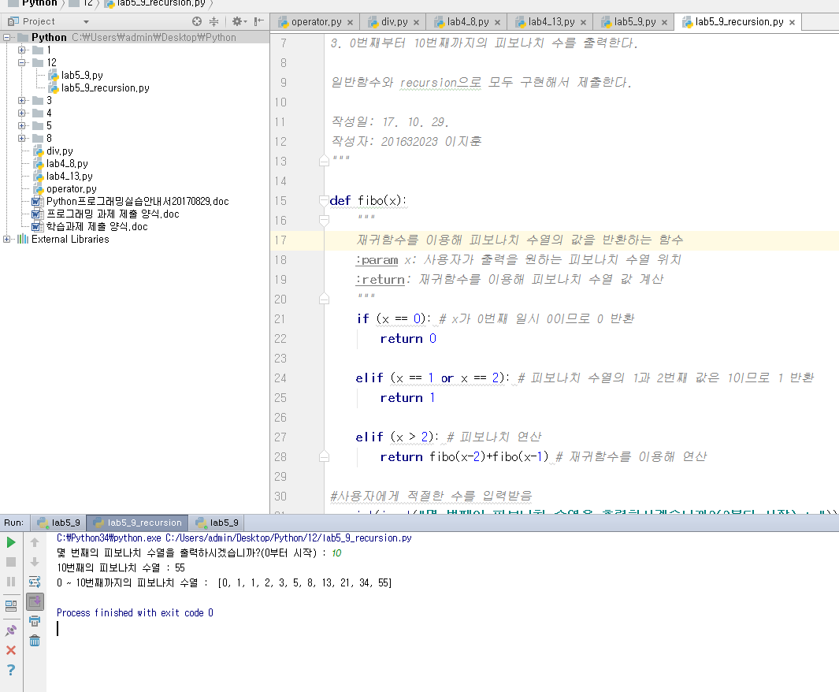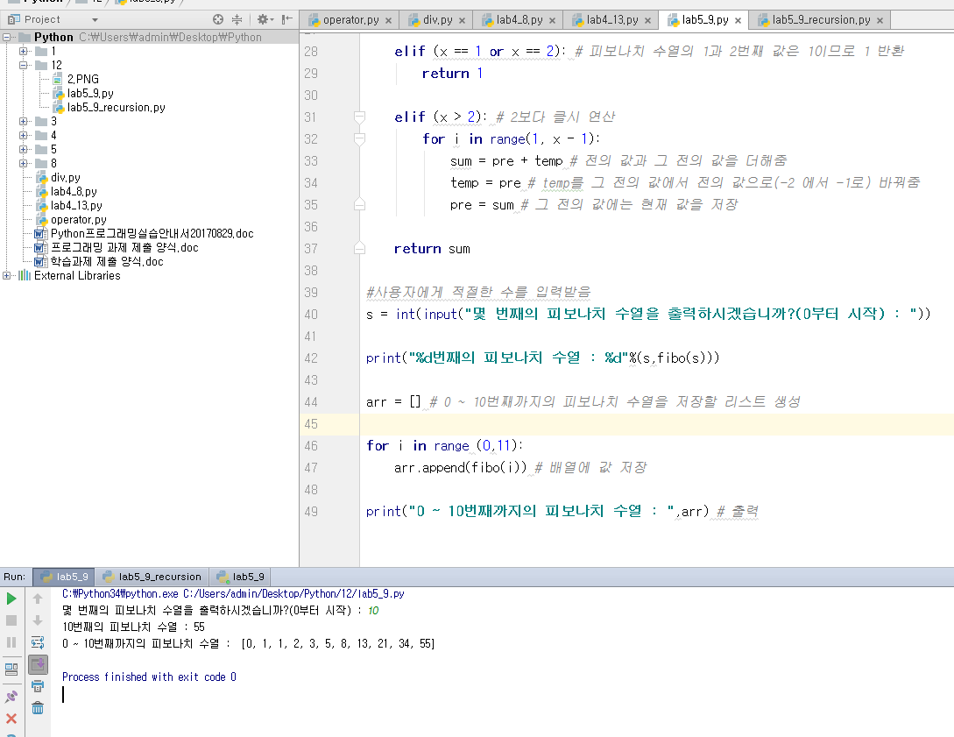

지도해 준 사람의 이름을 명기할 것, 이름이 없는데 유사한 코드이면 복사로 간주

